Caffetteria Piccolo Principe

Albenga, Via Trieste

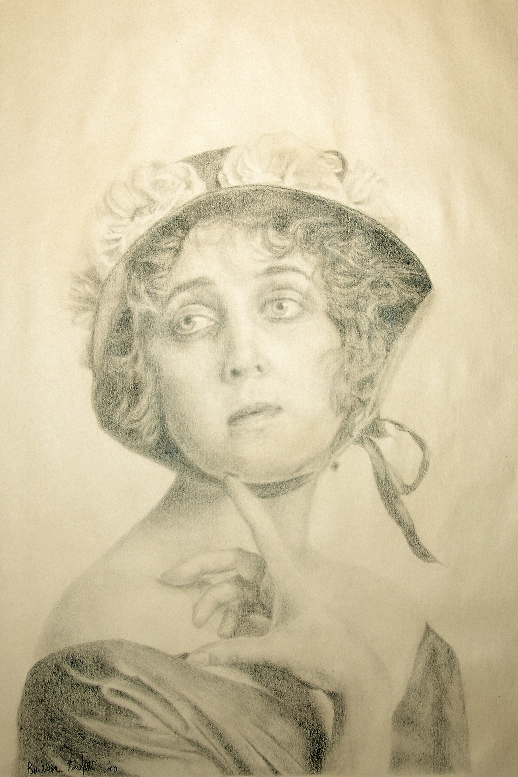

espone
Barbara Furfari

26 febbraio – 4 marzo 2011
ingresso libero

